Equazione del cavo

Si consideri la membrana di un core conductor cilindrico, allo stato stazionario (ponendo cioè a zero le correnti capacitive e trascurando quindi l’elemento capacitivo della membrana). Considerando una sezione del cilindro di lunghezza Δx:

i_{m}
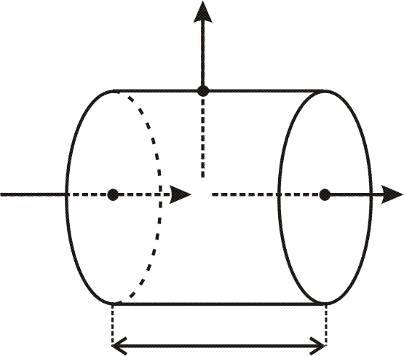

i_{a1} i_{a2}

Δx

Deve essere:

i_{a2} − i_{a1} = Δi_{a} = −i_{m},

cioè la differenza fra la corrente assiale entrante e la corrente assiale uscente deve eguagliare la corrente che attraversa la membrana (con segno meno: se la corrente assiale uscente è più piccola di quella entrante, e quindi Δi_{a} è negativo, i_{m} deve essere uscente, quindi con segno positivo).
Risulta allora:

$Δi=−\frac{V_{m}}{R_{m}}=−V_{m}⋅\frac{Δx}{r_{m}}$,

dove r_{m} è la resistenza di membrana per unità di lunghezza del cilindro. Ricordando che R = ρ·l/S, nel caso in esame sarà R_{m} = ρ·l/(S_{l}·Δx), dove S_{l} è la superficie laterale dell’elemento cilindrico considerato. Allora ponendo r_{m} = R_{m}·Δx, le dimensioni di r_{m} sono Ω·cm.
Passando agli infinitesimi:

$\frac{{di}_{a}}{dx}=−\frac{V_{m}}{r_{m}}$ [1]

Ricorrendo alla forma differenziale della legge di Ohm per descrivere la corrente assiale, si nota poi che:

$i=−\frac{{dV}_{m}}{r_{a}⋅dx}=−\frac{1}{r_{a}}⋅\frac{{dV}_{m}}{dx}$, [2]

dove r_{a} è la resistenza assiale per unità di lunghezza del cilindro (dimensioni: Ω/cm).
Derivando la [2] rispetto a x:
$\frac{di}{dx}=−\frac{1}{r_{a}}⋅\frac{d^{2}V_{m}}{{dx}^{2}}$. [3]

Sostituendo la [3] nella [1], risulta:

$V_{m}=\frac{r_{m}}{r_{a}}⋅\frac{d^{2}V_{m}}{{dx}^{2}}$,

$\frac{d^{2}V_{m}}{{dx}^{2}}−\frac{r_{a}}{r_{m}}⋅V_{m}=0$. [4]

Soluzione dell’equazione differenziale [4] per un cilindro di lunghezza infinita (per x ≥ 0) è:

$$V_{m}(x)=V_{0}⋅e^{{−x}/λ}$$

dove

$$λ=\sqrt{\frac{r_{a}}{r_{m}}}$$
(costante di spazio del cilindro).

Poiché le dimensioni di r_{m}/r_{a} sono (Ω·cm)/(Ω/cm) = cm², le dimensioni di λ sono cm, cioè λ è fisicamente una lunghezza.
Si noti che quanto maggiore la resistenza di membrana e quanto più piccola la resistenza assiale, tanto più grande λ; e quanto più grande λ, tanto meno ripido il calo del potenziale all’aumentare della distanza da x = 0.

Qual è la resistenza di ingresso (R_{in}) di un cilindro di lunghezza infinita?
R_{in} può essere calcolata come rapporto fra il potenziale a x = 0 (V₀) e la corrente iniettata a x = 0 (I_{com}) per mantenere il potenziale a V₀.
Dovrà sempre essere:

$I_{\text{com}}−I_{m}=I_{a}=−\frac{1}{r_{a}}⋅\frac{{dV}_{m}}{dx}(x=0)$,

dove I_{m} e I_{a} sono la corrente di membrana e la corrente assiale, rispettivamente, a x = 0. Ne deriva:

$I_{\text{com}}=−\frac{1}{r_{a}}⋅\frac{{dV}_{m}}{dx}(x=0)+\frac{V_{0}}{r_{m}}⋅dx$,

$I_{\text{com}}=−\frac{1}{r_{a}}⋅\left(−\frac{1}{λ}V_{0}\right)+\frac{V_{0}}{r_{m}}⋅dx$.

Facendo tendere dx a 0, I_{com} tenderà a $\frac{1}{r_{a}}⋅\frac{1}{λ}V_{0}$, quindi:
$$I_{\text{com}}=\frac{1}{r_{a}}⋅\sqrt{\frac{r_{a}}{r_{m}}}⋅V_{0}=\sqrt{\frac{1}{r_{a}⋅r_{m}}}⋅V_{0}$$

Dunque:

$$R_{\text{in}}=\frac{V_{0}}{I_{\text{com}}}=\sqrt{r_{a}⋅r_{m}}$$

Questo per x da 0 a +∞. Considerando anche l’altra metà del cavo di lunghezza infinita, si avrà:

$$R_{\text{in}}=\frac{\sqrt{r_{a}⋅r_{m}}}{2}$$

Come si vede, dunque, in un cavo sia la resistenza di membrana che la resistenza assiale per unità di lunghezza contribuiscono a determinare il valore di R_{in}.
Allo stato non stazionario, cioè quando in ogni singolo compartimento del cilindro il potenziale V_{m} cambia nel tempo, e dunque la corrente capacitiva transmembranaria è diversa da zero, si avrà:

$\frac{∂i_{a}}{∂x}=−\frac{V_{m}}{r_{m}}−c_{m}⋅\frac{∂V_{m}}{∂t}$ [5]

Sostituendo la [3] nella [5], si ha:

$\frac{1}{r_{a}}⋅\frac{∂^{2}V_{m}}{∂x^{2}}=\frac{V_{m}}{r_{m}}+c_{m}⋅\frac{∂V_{m}}{∂t}$,

$\frac{1}{r_{a}}⋅\frac{∂^{2}V_{m}}{∂x^{2}}−c_{m}⋅\frac{∂V_{m}}{∂t}−\frac{V_{m}}{r_{m}}=0$.

Moltiplicando entrambi i membri per r_{m}:

$\frac{r_{m}}{r_{a}}⋅\frac{∂^{2}V_{m}}{∂x^{2}}−{\bar{R}}_{m}⋅{\bar{C}}_{m}⋅\frac{∂V_{m}}{∂t}−V_{m}=0$,

$λ^{2}⋅\frac{∂^{2}V_{m}}{∂x^{2}}−τ_{m}⋅\frac{∂V_{m}}{∂t}−V_{m}=0$.

Si potrà quindi anche scrivere:

$\frac{∂V_{m}}{∂t}=\frac{1}{τ_{m}}⋅\left(V_{m}+λ^{2}⋅\frac{∂^{2}V_{m}}{∂x^{2}}\right)=\frac{V_{m}}{τ_{m}}+\frac{r_{m}}{r_{a}}⋅\frac{1}{r_{m}⋅c_{m}}⋅\frac{∂^{2}V_{m}}{∂x^{2}}=\frac{V_{m}}{τ_{m}}+\frac{1}{r_{a}⋅c_{m}}⋅\frac{∂^{2}V_{m}}{∂x^{2}}$.

